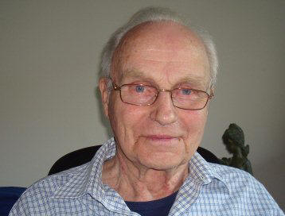
De 85-jarige Culemborgse Boeaja Bert Brouwer, kan de dag nog herinneren dat hij zich als oorlogsvrijwilliger aanmeldde.
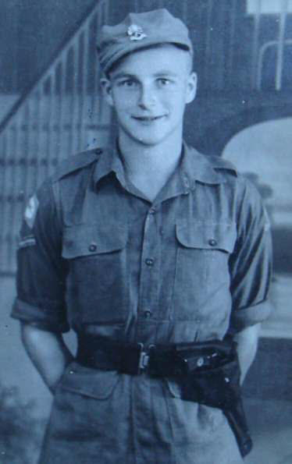
“Ik was met mijn 19 jaar, net als veel van mijn leeftijdgenoten erg avontuurlijk ingesteld en voor de duvel niet bang. Ik zag bij het wervingsbureau in de Goilberdingerstraat posters hangen met een oproep om naar Indië te gaan. Ik was met enkele vrienden, zoals Henk Hoeve, Bart van der Straten en Joop van Everdinck, meteen enthousiast. Mijn vader weigerde in eerste instantie om een handtekening te zetten, maar ging toch overstag toen hij zag dat het mij echt menens was.”
Een maand later zat hij met zijn Culemborgse vrienden in “burgerkloffie” in Amersfoort, om vervolgens het echte militaire pak in Wezep aan te trekken.
“Toen we eenmaal in Malakka waren aangekomen, mochten we aan de tropen wennen. Je voelde de spanning stijgen toen we na een zware opleiding eindelijk werden ingezet en overgebracht werden naar Java. Binnen enkele weken sloeg echter de gevreesde tyfus toe en stierf mijn oud-klasgenoot en vriend Joop van Everdinck in mijn bijzijn. Dat beeld laat je nooit meer los…. Enkele dagen later was ik ook besmet, maar overleefde het, omdat ik lichamelijk sterker was of gewoon geluk heb gehad.”
“Van alle politieke spelletjes die de regering in die tijd speelde, had je als gewoon soldaat geen idee. Toen ik na bijna drie naar huis terugkeerde, hoorde ik pas daarvan. Ik kreeg geregeld kritische vragen van allerlei landgenoten over mijn aanwezigheid in Indië. Dat deed toch wel pijn. Toch heb ik geen spijt gehad van mijn periode daar. Ik heb er enorm veel levenservaring opgedaan. Als ik echter nog een keer voor de keus zou komen te staan, zou ik echter wel naar mijn vader luisteren.”

